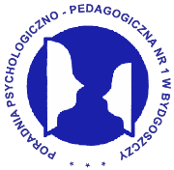
консультаційний пункт
психологічна допомога для учнів

PUNKT KONSULTACYJNY
W PORADNI PSYCHOLOGICZNO-PEDAGOGICZNEJ NR 1
Wsparcie psychologiczne dla uczniów
pochodzenia ukraińskiego
DYŻURY SPECJALISTÓW
marzec 2022 r.
02.03.2022 r. (środa) 17.30 – 19.30

03.03.2022 r. (czwartek) 17.30 – 19.30

09.03.2022 r. (środa) 17.30 – 19.30

14.03.2022 r. (poniedziałek) 17.30 – 19.30

22.03.2022 r. (wtorek) 17.30 – 19.30

30.03.2022 r. (środa) 17.30 – 19.30

gabinet 43/I piętro PPP nr 1
Poradnia Psychologiczno-Pedagogiczna nr 1 w Bydgoszczy
ul. Jana III Sobieskiego 10
tel. 52 3225206/52 3225207

Повідомлення або попередня реєстрація не потрібні.
Nie jest wymagane zgłoszenie lub wcześniejsza rejestracja.

